LabField

067740 Lage Snelheid Centrifuge, 500-4000 rpm

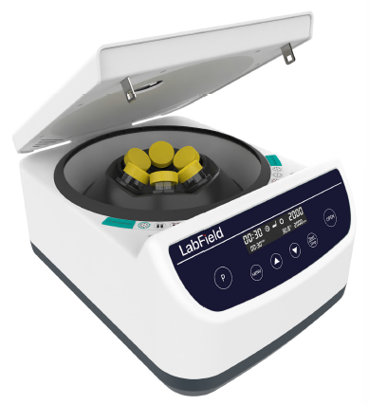

Gebruikershandleiding

I: Productoverzicht

Labfield lage-snelheid bankcentrifuge is een zelfbalancerende centrifuge die gebruikt kan worden in klinische, medische, biologische, chemische, genetische engineering, immunologie en andere velden. Het is een conventioneel laboratoriuminstrument voor centrifugeren en sedimentatie.

II: Productoverzicht

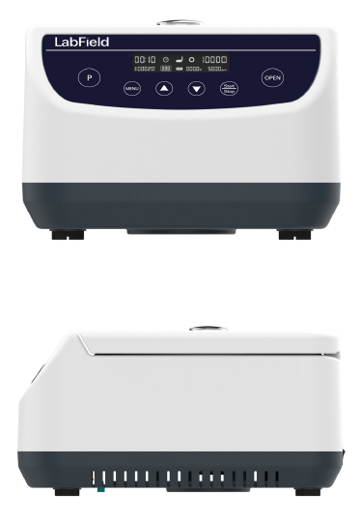

III: Productintroductie

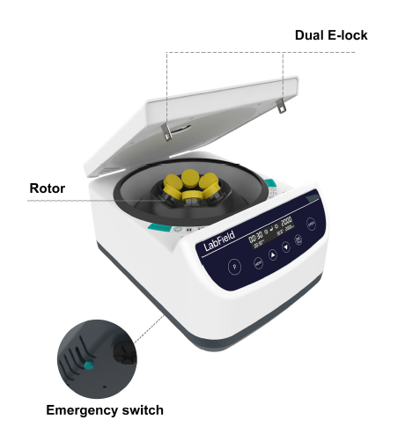
Noodschakelaar
Rotor
Dubbele E-Lock

IV: Productgegevens

Maximale capaciteit | 15/50ml*6 (centrifuusbuis)  2/5/10ml*6 (bloedbuis)
Maximale snelheid (rpm) | 500 - 4000
Verhoging (rpm) | 100
Maximale RCF (xg) | 2146
Semidiameter van de rotor (cm) | 12
Draaien | Tegen de klok in
Programma geheugen | JA
Beschermingsfunctie | Bescherming van het deksel openen, bescherming tegen overtemperatuur van de kamer, trillingsbescherming
Tijdinstelling bereik | 30s - 59min50s
Toegestane omgevingstemperatuur | 5-40℃
Voedingsbron | AC 110V-220V 50/60Hz
Vermogen (W) | 80
Nettogewicht (kg) | 7,7
Afmetingen (mm) | 400* 300* 200

V: Correct gebruik

Toepassing
- Hoofdzakelijk gebruikt om vaste deeltjes in suspensie van vloeistof te scheiden.

Gebruik
- Veel gebruikt in experimenten in verschillende universiteiten, milieubescherming, volksgezondheid, epidemiepreventie, chemische industrie, kraanwater, medische zorg en andere eenheden.

Stappen voor gebruik
- Steek de stekker in, zet de schakelaar aan
- Druk op de OPEN-knop om het deksel te openen, plaats de behuizing en het monster, het monster is in balans en symmetrisch geplaatst
- Sluit het deksel handmatig, druk op de MENU-knop om de tijd, snelheid en veilige temperatuur in te stellen
- Druk op START/STOP om te starten/stoppen
- Druk op de P-knop om meerdere groepen modi op te slaan en de gebruikelijke modus op te halen om uit te voeren.

Instrumentgebruikomgeving

- Alleen voor binnengebruik
- Hoogte: ≤2000m
- Het werktemperatuurbereik van het instrument is +5℃~+40℃
- Het toepasselijke temperatuurbereik van het instrument is ≤80%
- Er zijn geen trillingen en luchtstromen die de prestaties beïnvloeden
- Er mag geen geleidende stof, explosief gas of corrosief gas in de omgevingslucht zijn
- Houd een veilige afstand van 10 cm voor en achter het instrument tijdens het gebruik

Veiligheidsmaatregelen
- Het is strikt verboden om de stroomconnector in- en uit te steken en de stroomknop om te schakelen wanneer de handen nat zijn van vloeistof!
- Het is strikt verboden om de stroomstekker uit te trekken wanneer het instrument onder stroom staat!
- Het is strikt verboden om het instrument te onderhouden en schoon te maken wanneer het aan staat!
- Het is strikt verboden om het instrument te installeren op een ongelijk, schommelend en trillend werkoppervlak!

Leveringslijst

• Centrifuge
• Stroomkabel
• Canule*Werkelijke aantal gaten
• Gebruikershandleiding

